 | SINTECH JOURNAL  Vol. 1No 2 –Oktober 2018  p-ISSN2598-7305 (Print), e-ISSN 2598-9642 (Online)  Available Online at :  http://jurnal.stiki-indonesia.ac.id/index.php/sintechjournal

APLIKASI PENDAFTARAN PRAKTEK DOKTER ANAK BERBASIS ANDROID PADA KLINIK PANACEA KOTA KUPANG

Christianto D. Djong¹, Emiliana M. Meolbatak², Emerensiana Ngaga³

^{1,2,3}Program Studi Teknik Informatika, Fakultas Teknik, Universitas Katolik Widya Mandira
Kupang, Indonesia

e-mail: dedidjong1103@gmail.com¹, emilianameol@gmail.com², lora.ngaga@gmail.com³

Received : Agustus, 2018 | Accepted : Oktober, 2018 | Published : Oktober, 2018

Abstract
The rapid development of android technology makes smartphones has an important role in various fields of human life to help facilitate human work. For example, in the health sector smartphones can be used as a medium for consultation and diagnosis of diseases. Panacea Clinic is a pediatrician practice clinic that performs services every day from 5pm to 9pm. In the case of taking the queue number and information about thedoctor’s schedule, it can be done by coming directly to the practice site. Patients also still have difficulties when goingto the clinic with unhealthy conditions and after arriving at the clinic there was no doctor’s practice schedule at the time. This research develops an android based pediatrician practice application to help patients in taking the queue number and knowing the schedule informationat the clinical. The software engineering method used is the Linear Sequential Model. Tools used in this application using XAMPP, Neatbeans, Android Studio by using the Java programming language and Kotlin.With the application of apediatrician’s practice at the Panacea clinic, the process of retrieving the queue number and information about the doctor's schedule can be done and known without having to come directly to the practice site and the patient can see information and tips about child health in the doctor rubric available in the application.

Keywords: registration application, clinic, android, smartphone, Kupang Panacea clinic

Abstrak
Perkembangan teknologi android yang semakin pesat saat ini membuat smartphone memiliki peran penting dalam berbagai bidang kehidupan manusiauntuk membantu memperlancar pekerjaan manusia. Sebagai contoh, dalam bidang kesehatan smartphone dapat digunakan sebagai media untuk konsultasi dan diagnosa penyakit. Klinik Panacea merupakan klinik praktek dokter anak yang melakukan pelayanan setiap hari yang dibuka pada jam 5 sore sampai dengan jam 9 malam. Dalam hal pengambilan nomor antrian dan informasi tentang jadwal dokter dapat dilakukan dengan datang langsung ke tempat praktek.Pasien juga masih kesulitan ketika ke klinik dengan keadaan kondisi yang tidak sehat dan setelah sampai di klinik ternyata tidak ada jadwal praktek dokter saat itu. Penelitian ini mengembangkan sebuah aplikasi praktek dokter anak berbasis android untuk membantu pasien dalam hal pengambilan nomor antrian serta mengetahui informasi jadwal pada klinik. Metode rekayasa perangkat lunak yang digunakan adalah Linear Sequential Model.Tools yang digunakan dalam aplikasi ini menggunakan XAMPP, Neatbeans, Android Studio dengan menggunakan bahasa pemograman Java dan Kotlin. Dengan adanya aplikasi praktek dokter anak pada klinik Panacea, proses pengambilan nomor antrian dan informasi tentang jadwal dokter dapat dilakukan dan diketahui tanpa harus datang langsung ke tempat praktek serta pasien dapat melihat informasi dan tips seputar kesehatan anak pada rubrik dokter yang tersedia dalam aplikasi.

Kata Kunci: aplikasi pendaftaran, praktek dokter, android, smartphone, klinik Panacea Kupang

1. PENDAHULUAN
Kemajuan dunia teknologi dan informasi saat ini berkembang sangat pesat dari waktu ke waktu, sehingga manusia dituntut untuk menjadi maju dan modern agar dapat memanfaatkan teknologi canggih.Salah satu teknologi canggih yang berkembang pesat adalah sistem operasi untuk telepon selular yakni Android.Android memungkinkan pengguna telepon seluler untuk membuat aplikasi berbasis Android dan dapat dijalankan pada telepon seluler yang mendukung AndroidPlatform.Dengan adanya teknologi Android pengguna telepon selular dapat melakukan kreasi sendiri ataupun mengunduh aplikasi Android yang kemudian digunakan pada telepon pintar (Smartphone).

Pemanfaatan smartphoneberbasis androidjugatelah banyak dikembangkan dalam berbagai bidang seperti pada beberapa penelitian sebelumnya yakni “Rancang Bangun Aplikasi Pembelajaran Hadis Untuk Perangkat Mobile Berbasis Android“ untuk membantu mempelajari pengertian ilmu hadis [1]. Penelitian tentang “ Pencarian Rumah Makan Berbasis Android“ untuk membantu masyarakat dalam mencari rumah makan terdekat maupun yang diinginkan [2]. Penelitian selanjutnya yakni “Aplikasi Sistem Informasi Layanan Kesehatan Berbasis Android“ guna memberikan informasi layanan kesehatan kepada masyarakat dan dapat menunjukkan rute jalan menuju tempat pengobatannya [3].

Pada Apotik Panacea terdapat tempat praktek dokter anak yang melayani pasien anak berusia 0 bulan sampai 12 tahun. Apotik Panacea melakukan pelayanan setiap hari kecuali hari minggu dan hari libur yang dibuka pada jam 5 sore sampai dengan jam 9 malam dengan rata-rata kunjungan pasien 18-25orang/hari dan pengambilan nomor antrian masih dilakukan dengan mengambil langsung ke klinik Panacea, sedangkan tentang jadwal dokter, pasien akan mengetahui saat berada di klinik. Pasien pun masih kesulitan ketika ke klinik tersebut dengan keadaan kondisi yang tidak sehat dan setelah sampai di klinik ternyata dokter tidak ada jadwal praktek dokter saat itu.

Dari permasalahan yang ada dan penelitian-penelitian terdahulu maka penelitian ini akan mengembangkan suatu aplikasi praktek dokter anak berbasis android pada apotik Panacea yang memanfaatkan teknologi smartphoneuntuk bisa mengatasi kendala-kendala yang dihadapi klinik praktek dokter anak, dalam hal pengambilan nomor antrian dan informasi tentang jadwal dokter dapat dilakukan dengan tanpa harus datang langsung ke tempat praktek.

2. METODE PENELITIAN
2.1. Tahapan Penelitian
Metode rekayasa perangkat lunak yang digunakan adalah Linear Sequential Modeldengan tahapan-tahapan sebagi berikut [4] :

- Tahap Analisis
Tahap ini merupakan tahap inisialisasi pendefenisian masalah untuk menyelesaikan permasalahan melalui pengumpulan data-data yang didapat dari Apotik Panacea.Adapun metode yang digunakan dalam pengumpulan data adalah sebagai berikut:
- Metode observasi
Penelitian dengan observasi ini dilakukan dengan melakukan pengamatan secara langsung terhadap permasalahan yang diambil di lokasi penelitian.
- Metode wawancara
Wawancara (interview) yaitu memperoleh keterangan untuk tujuan penelitian dengan mengadakan tanya jawab/wawancara langsung dengan Dokter dan Petugas pada Apotik Panacea mengenai permasalahan yang sedang dialami.
- Metode studi pustaka
Pada tahapan ini dilakukan pengumpulan data dengan cara membaca buku-buku atau referensi yang berkaitan dengan judul penelitian.

- Tahap Desain
Merupakan tahap perancangan terhadap hasil yang didapat dari tahap analisis yang meliputi perancangan basis data, perancangan masukan dan keluaran serta perancangan interface.

3. Tahap Implementasi
Coding merupakan proses desain yang biasa dikenali oleh komputer. Dilakukan oleh seorang programmer yang akan menerjemahkan transaksi yang akan diminta oleh user, dengan kata lain penggunaan komputer akan dimaksimalkan dalam tahapan ini. Setelah pengkodean selesai akan dilakukan testing terhadap sistem yang telah dibuat. Program bantu dalam sistem ini akan dibangun menggunakan bahasa pemrograman java dan kotlin dengan memakai Android Studio, Neatbeans dan Xampp.

4. Tahap Pengujian
Tujuan dari tahap ini adalah menemukan kesalahan-kesalahan pada sistem dan kemudian memperbaiki. Dalam proses analisis hasil pengolahan data digunakan metode pengujian black-box.

5. Tahap Pemeliharaan
Proses pemeliharaan pada software diperlukan, termasuk di dalamnya adalah pengembangan, karena software yang dibuat tidak selamanya seperti itu. Ketika dijalankan mungkin saja masih ada kesalahan yang tidak ditemukan sebelumnya, atau ada penambahan fitur-fitur yang belum ada pada software.Pengembangan diperlukan ketika adanya perubahan atau pergantian pada sistem operasi, atau perangkat lainnya.

2.2. Gambaran Umum Sistem
Fungsi utama dari aplikasi praktek dokter anak berbasis android adalah membantu pasien yang ingin berobat ke apotik Panacea dalam hal pengambilan nomor antrian, mengakses informasi jadwal dokter, serta mendapatkan informasi berupa tips atau gejala yang disajikan dalam bentuk rubrik.
Pembuatan Aplikasi Praktek Dokter Anak berbasis android menggunakan Android Studio, java dan kotlin ini memiliki beberapa peran pengguna antara lain :
    - Admin
Admin berperan dalam mengakses informasi pasien, mengakses antrian pasien, mengakses informasi rubrik, mengakses validasi pendaftaran pasien serta mengendalikan antrian digital.
    - Dokter
Dokter memiliki peran dalam mengakses rubrik, jadwal dan pengumuman.
    - Pasien
Pasien memiliki peran dalam mendapatkan informasi yang berkaitan no antrian, rubrik, dan jadwal dokter.Pasien juga dapat melakukan registrasi.

3. HASIL DAN PEMBAHASAN

3.1 Hasil
Penelitian ini menghasilkan sebuah aplikasi praktek dokter anak berbasis android yang dapat digunakan oleh masyarakat umum yang hendak berkunjung ke klinik.
Secara umum alur penggunaan aplikasi adalah ketika pasien hendak melakukan pemesanan untuk melakukan pemeriksaan di klinik Panacea, maka pasien harus mendaftar terlebih dahulu apabila belum memiliki username dan password. Jika pasien sudah mendapatkan atau memiliki username dan password maka pasien dapat melakukan proses login untuk pemesanan dan mendapatkan nomor antrian serta dapat melihat jadwal praktek dokter serta informasi dan tips seputar kesehatan anak pada menu rubrik dokter.

3.2 Pembahasan
Aplikasi ini memiliki beberapa menu yang telah dibangun pada tampilannya sebagai berikut :

1. Menu Utama
Menu utama merupakan tampilan yang akan muncul pertama kali ketika aplikasi siklinik di klik. Dalam menu utama terdapat tombol pasien, tombol admin, tombol dokter, tombol config dan tombol keluar.

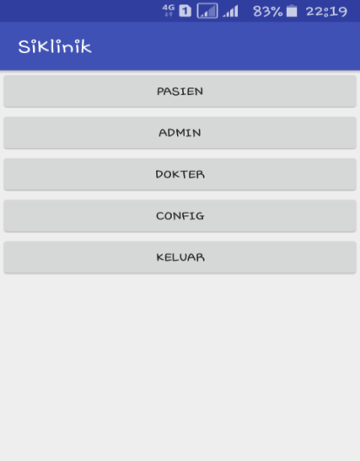
Gambar 1. Tampilan Menu Utama

2. Popup Login User
Tampilan menu pop up login user berfungsi untuk menginput username dan password dari user.

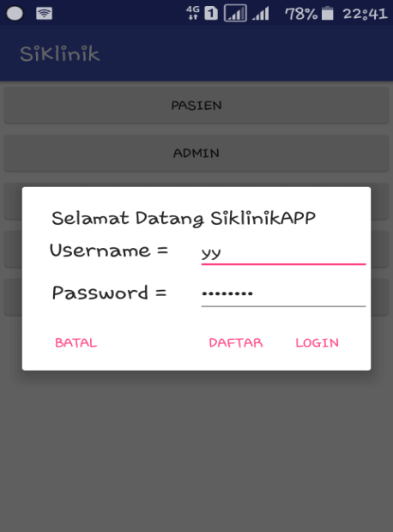
Gambar 2. Tampilan menu popup login user

3. Halaman Daftar Pasien
Halaman daftar pasien merupakan halaman yang digunakan untuk mengisi informasi data pasien yang akan berkunjung ke klinik.

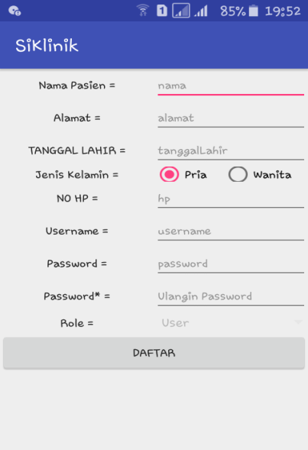
Gambar 3. Tampilan Daftar Pasien

4. Halaman Menu Utama Pasien
Halaman utama pasien merupakan halaman yang berisi Pengumuman, Jadwal, antrian, dan informasi rubrik dokter.

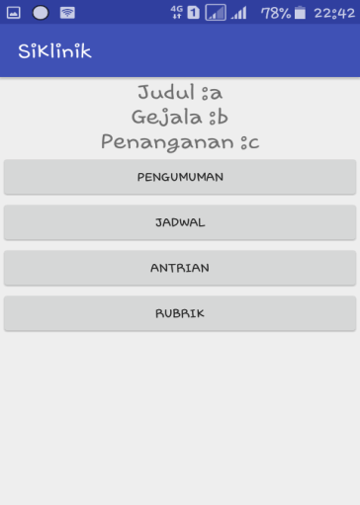
Gambar 4. Tampilan menu utama pasien

5. Halaman Antrian Pasien
Halaman antrian merupakan halaman yang berisi data antrian pasien dan popupbooking nomor antrian dari pasien.

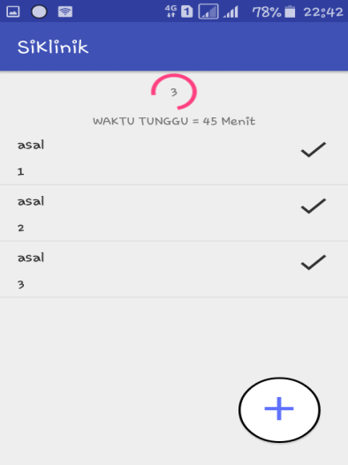
Gambar 5. Tampilan pengambilan nomor antrian pasien

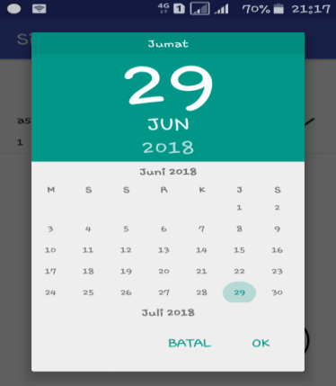
Gambar 6. Tampilan popup booking nomor antrian

6. Halaman Menu Utama Admin
Halaman menu utama Admin merupakan halaman utama yang berisi Management rubrik untuk mengelola rubrik yang berisi informasi dan tips seputar kesehatan anak, Management useruntuk mengelola data user, dan Management bookinguntuk mengelola data antrian pasien yang akan berkunjung ke klinik.

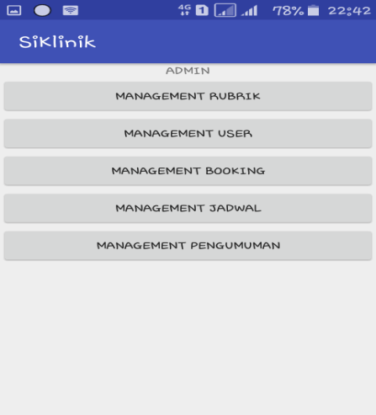
Gambar 7. Tampilan halaman menu utama admin

7. Halaman Manajemen Jadwal
Halaman Manajemen jadwal merupakan halaman yang berisi data jadwal praktek dokter dan popup edit status jadwal.

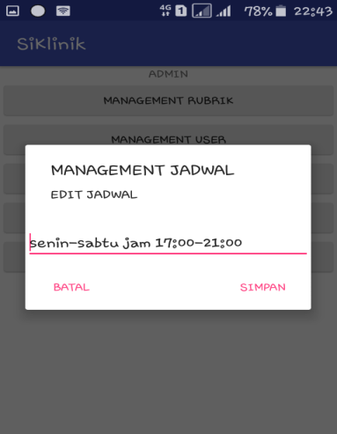
Gambar 8. Tampilan manajemen jadwal

8. Halaman Manajemen Pengumuman
Halaman Management pengumuman merupakan halaman yang berisi data hadir dan tidaknya dokter dan popup edit status pengumuman.

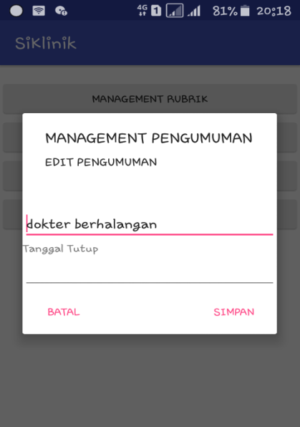
Gambar 9. Tampilan manajemen pengumuman

4. KESIMPULAN
Setelah melalui pengujian pada aplikasi ini yang dirancang menggunakan Android Studio dengan menggunakan bahasa pemograman Java dan Kotlin, maka dapat ditarik kesimpulan sebagai berikut :
- Aplikasi ini dapat melakukan proses pendaftaran pasien serta pengambilan nomor antrian tanpa harus datang langsung ke klinik.
- Aplikasi ini dapat menampilkan informasi berupa jadwal dokter, kehadiran dokter serta rubrik dokter berupa tips-tips seputar kesehatan anak.
Aplikasi ini masih sangat jauh dari sempurna untuk itu diperlukannya pengembangan aplikasi ini agar dapat dijadikan sebuah media informasi yang luas dengan menambahkan lagi fitur-fitur pada aplikasi ini sehingga kedepannya bisa digunakan untuk konsultasi online pasien dan dokter, resep online dan laporan yang berkitan dengan administrasi pada tempat praktek sehingga semua laporan bisa dilakukan secara realtime.

DAFTAR PUSTAKA

[1] H. Supriyono, A.N. Saputra, E. Sudarmilah, R. Darsono, “Rancang Bangun Aplikasi Pembelajaran Hadis Untuk Perangkat Mobile Berbasis Android”, Jurnal Informatika , Vol. 8, No. 2. 2014.

[2] F. Sifauttijani, T Listyorini, R. Meimaharani, “Pencarian Rumah Makan Berbasis Android”, Jurnal SIMETRIS, Vol. 8, No. 1. 2017.

[3] L. F. Fathoni, M. Mushlihudin, K. Firdausy, A. Yudhana, “Aplikasi Sistem Informasi Layanan Kesehatan Berbasis Android”, Jurnal JITEKI, Vol. 2, No. 1. 2017.

[4] R. S. Pressman. Software Engineering, Sevent Edition,Mc Graw-Hill International Edition, 2010.

[5] P. A. T. R. Karda, I.A. Suyadnya, D.C. Khrisne, ”Rancang Bangun Aplikasi Augmented Reality Sebagai Media Promosi Model Tatanan Rambut Pada Barbershop Berbasis Android”, Jurnal SINTECH, Vol. 1, No. 1, pp. 16-24. 2018.

